**Тема уроку**. **Виконання вправ.**

**Мета:** закріпити вміння обчислювати масову частку елемента в складній речовині та визначати формулу речовини за масовими частками елементів.

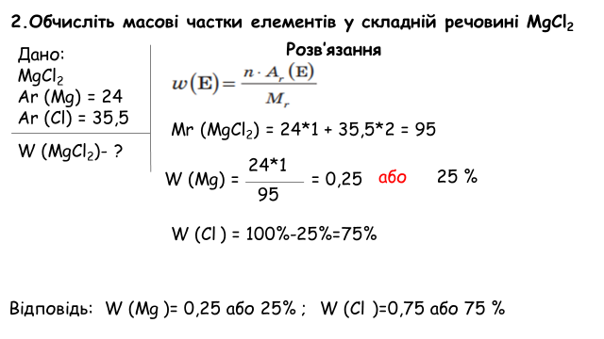

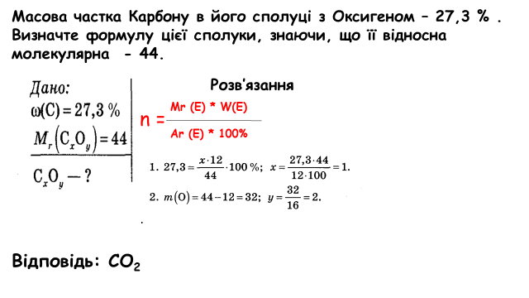

Опрацюйте §16 ( до кінця).

Виконайте вправи:

**1).**Обчисліть масові частки елементів у складній речовині **Fe3O4.**

**2).** Обчисліть масові частки елементів у складній речовині **CH4.**

**3).** Обчисліть масові частки елементів у складній речовині **Ca3P2.**

**4).Масова частка Фосфору в його сполуці з Гідрогеном – 91,1 % . Визначте формулу цієї сполуки, знаючи, що її відносна молекулярна маса – 34.**